Prepara tu propia decoración navideña con adornos DIY

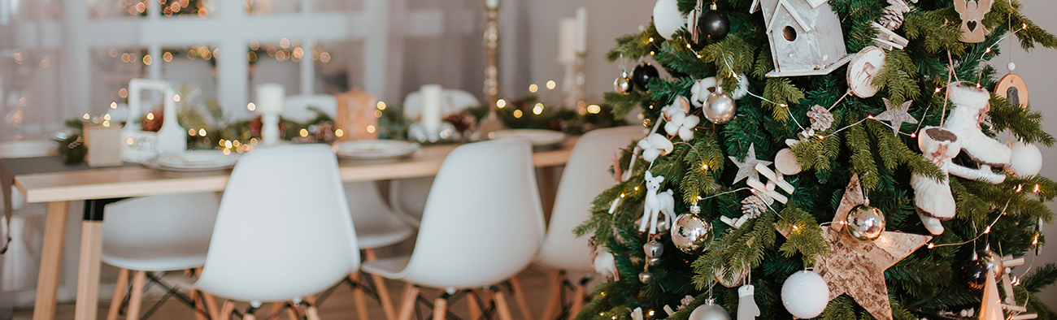

Madrid, 21 de diciembre de 2020.- Las tendencias de decoración en Navidad van cambiando cada año debido a las modas. Y este año más que nunca porque hemos tenido que variar nuestro estilo de vida.

La decoración navideña siempre es un aliciente de estas fiestas para darle un aire diferente a la casa y la cuenta atrás ya ha empezado. La Navidad está plagada de elementos que representan a la naturaleza. Podemos transformar esto en un guiño a la sostenibilidad que, además, vamos a fomentar creando nuestros propios adornos navideños.

Las piñas, ramas, madera, bayas y el árbol sostienen la base de la decoración en Navidad. Lo óptimo es que te puedas hacer con este tipo de materiales sin provocar daño en el entorno. Y si esto no es posible, trata de evitar el plástico PVC.

Los adornos navideños duran normalmente varios años, así que podemos hacer una pequeña inversión para comprar elementos de calidad y, de paso, hacer un favor al medio ambiente.

Si quieres un árbol de Navidad en casa, piensa que no tiene por qué convertirse en un objeto en medio del salón o el pasillo que provoque más molestias que alegrías. También puedes aprovechar para comprar plantas, como la Flor de Pascua, que puedes conservar todo el año y son otro básico de la decoración en Navidad.

Analiza tus posibilidades de tiempo y espacio en tu hogar para que disfrutes de montar la decoración tanto como de verla durante varias semanas.

Adornos navideños DIY para vestir tu hogar

Te damos algunas ideas rápidas con las que sumergirte aún más en el espíritu navideño y disfrutar de creaciones sencillas que plasmen las fiestas en tu hogar:

La mesa en Navidad
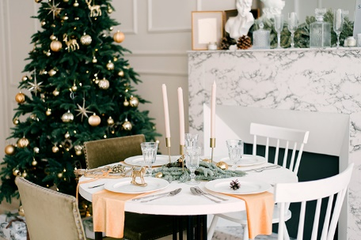
Decorar la mesa durante las fiestas hace que se convierta la comida o cena en algo especial. Y si estás solo, también, porque todos nos merecemos mimarnos como lo haríamos con nuestros seres queridos. Puedes crear centros de mesa de una manera fácil y sencilla.

Trata de hacerte con unas piñas, frutos secos con cáscara como nueces o almendras, velas de colores y unas ramitas verdes.

Utiliza una base como un pedazo de madera sobre el que construir tu centro e ir pegando los elementos (una pistola de pegamento o de silicona funciona perfectamente para este tipo de manualidades

Adorna el pie de las velas con bolas de Navidad, lazos e incluso algún dulce como bastones de caramelo. Las hojas de árboles y de acebo, por supuesto, también son un buen complemento para dar ese aspecto rústico a nuestro centro.

Otra opción para tu centro es incluir algunos toques con figuritas de Navidad pequeñas o purpurina para acabar de personalizar tus diseños. El fieltro es otro gran aliado para terminar de dar forma a los adornos o incluir pequeños detalles.

Botellas llenas de luz

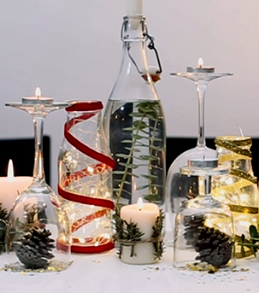
Puedes crear unas botellas de luces con materiales que podrás encontrar en casa o en cualquier pequeño comercio del barrio. Hazte con unas botellas de vidrio, velas de tamaño acorde, 1 copa de vino o similar, cintas de colores, ramitas verdes, piñas y pequeñas guirnaldas de luces.

Combinando los diferentes elementos dentro del cristal, ya sea en la botella o en una copa, puedes crear una decoración hecha en casa perfecta para cualquier rincón. Busca el contraste de las ramitas de hojas verdes con velas de un color navideño, como hemos comentado, desde rojo a dorado o blanco. Las cintas de colores te ayudarán a dar un toque final a estos diseños rústicos perfectos para una decoración en Navidad distinta.

Coronas para las puertas

Las coronas son uno de los elementos perfectos para la decoración en Navidad. Igual que usábamos una base sólida tipo madera en los centros, aquí un alambre nos ayudará a darle cuerpo a la corona.

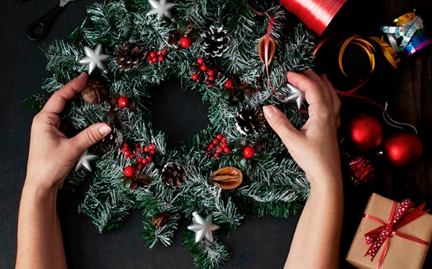
También puedes utilizar cartón firme, recomendable si estás haciendo esta manualidad con niños. Con una pistola de pegamento, puedes ir pegando ramitas verdes hasta lograr una corona tupida.

Otra opción es rodearla con espumillón del color que elijas. Una vez que tengamos nuestra base cubierta, podemos ir añadiendo adornos del árbol de Navidad, piñas, hojas de acebo, bellotas, lazos… hasta que completemos nuestra corona casera.

Lo habitual suele ser que las coronas nos traigan dos preocupaciones al instalarlas en la puerta de casa: una, que la roben; dos, cómo sujetarla. Para la primera, lamentablemente, no se nos ocurre solución (todavía).

En el segundo caso, te damos dos ideas rápidas que hemos comprobado en nuestros propios hogares:

- Si no pesa mucho, puedes atar un hilo fino o hilo de pescar en torno a ella y pasarlo por la mirilla de la puerta para lograr un mejor agarre.

- Otra posibilidad es colgarla de un cordel largo que llevaremos a la otra cara de la puerta, a través del hueco que queda entre la parte superior de la puerta y el marco. En esta cara que da al interior de casa, pega un gancho del tamaño que consideres apropiado para que aguante el peso de tu corona. Puedes sujetar allí el cordel, a prueba de portazos.

Ese tipo de ganchos pueden usarse también para decorar tu puerta con guirnaldas de navidad o espumillón. Sujetan bien los materiales y se retiran al final de las fiestas sin dañar las superficies.

Anímate a hacer manualidades estas fiestas y luce con orgullo tu decoración navideña. Una Navidad diferente para recordarnos la suerte que tenemos de tenernos los unos a los otros y poder celebrarlo.

Sobre Teka Group:
Teka Group es un grupo multinacional fundado en 1924 en Alemania, actualmente presente en más de 100 países, especialista en fregaderos de acero inoxidable, electrodomésticos de encastre y soluciones para el baño. Entre sus productos para la cocina destacan los hornos, placas, campanas y fregaderos. Además, fabrica y comercializa grifos para la cocina y el baño. Sus marcas principales son Teka, Küppersbusch, Intra y Mofém. Para más información, visite www.teka.com
Para más información sobre Teka Group:
teka@actitud.es
Teléfono: 91 302 28 60
www.teka.com

